Městský kamerový systém Nový Bor
Rozšíření 2013 , kamerový bod kino

ÚVOD :

Předmětem této dokumentace je rozšíření části městského kamerového systému (dále jen MKDS)
o novou otočnou kameru a její připojení do stávajícího systému
.
Městský kamerový a dohlížecí systém slouží ke sledování děje v zájmových oblastech, ke sledování pohybu a průchodu osob, k ostraze majetku a jako podpůrný prostředek pro pracovníky fyzické ostrahy objektů pro monitorování pohybu kolem budov pro zvýšení bezpečnosti.

POPIS SOUČASNÉHO STAVU SYSTÉMU

V Novém Boru byl v roce 2012 kompletně rekonstruován městský kamerový systém. Jedná se o plně digitální řešení, kdy na straně dispečinku je prováděna digitalizace na videoserveru. Tato řídící technologie je dislokována na technickém pracovišti Městské policie.
Obrazy z kamer se monitorují a zaznamenávají. Operační středisko s monitorovacím zařízením je umístěno na novém pracovišti Městské policie.

POPIS ŘEŠENÍ nové části MKS lokalita kino

Nová lokalita musí být řešena podle pravidel pro navrhování a montáž městských kamerových systémů a je sestavena z prvků schválených státem akreditovanými zkušebnami. Tato dokumentace pro výběrové řízení zadává požadavky:
na instalaci nového kamerového bodu v určené lokalitě
na připojení lokality do vyhrazené části LAN/WAN a připojení na řídící dispečink městské policie.

První část
První část je charakterizována následovně:
Vybudování spojovací trasy mezi novou kamerou a dispečinkem Městské policie. Tato trasa bude realizována pomocí datového MW spoje s aktivní retlansací na komíně určeného objektu. Pro toto řešení je zadavatelem požadováno profesionální řešení s provozem v pásmu 10GHz a kapacitou 100Mbit/s full duplex.

Druhá část
Ve druhé části se bude realizovat nový kamerový bod na objektu – kino. Součásti instalace nové kamery je instalace rozvaděče kam bude přivedeno napájecí napětí 230V s jištěným přívodem a tento odběr bude měřen pomocí odpočtového elektroměru.
Kamerový bod bude koncipován, jako moderní barevná kamerová jednotka s vysokým rozlišením, automatickým přepínáním do režimu DEN/NOC, instalována v tzv. DOME krytech pro venkovní prostředí, vodě odolných, s pohyblivou otočnou vysokorychlostní mechanikou a integrovaným tzv. zoom objektivem se stabilizací obrazu a s podporou ovládání telemetrických dat kompatibilních s protokoly řídícího videoserveru.

Technické požadavky :
Práce probíhající na kamerovém bodě musí být odsouhlaseny vlastníky příslušných nemovitostí a prováděny v souladu s normami a platnými technickými předpisy.
Před samotnou realizací musí zhotovitel předložit výrobní dokumentaci ke schválení.

Připojení lokality do řídícího systému a na dispečink
Samotným připojením se rozumí přivedení komprimovaných a kryptovaných datových streamů z lokality pomocí nového MW spoje na střechu MU náměstí Míru, kde je již stávající konektivita LAN MKDS.

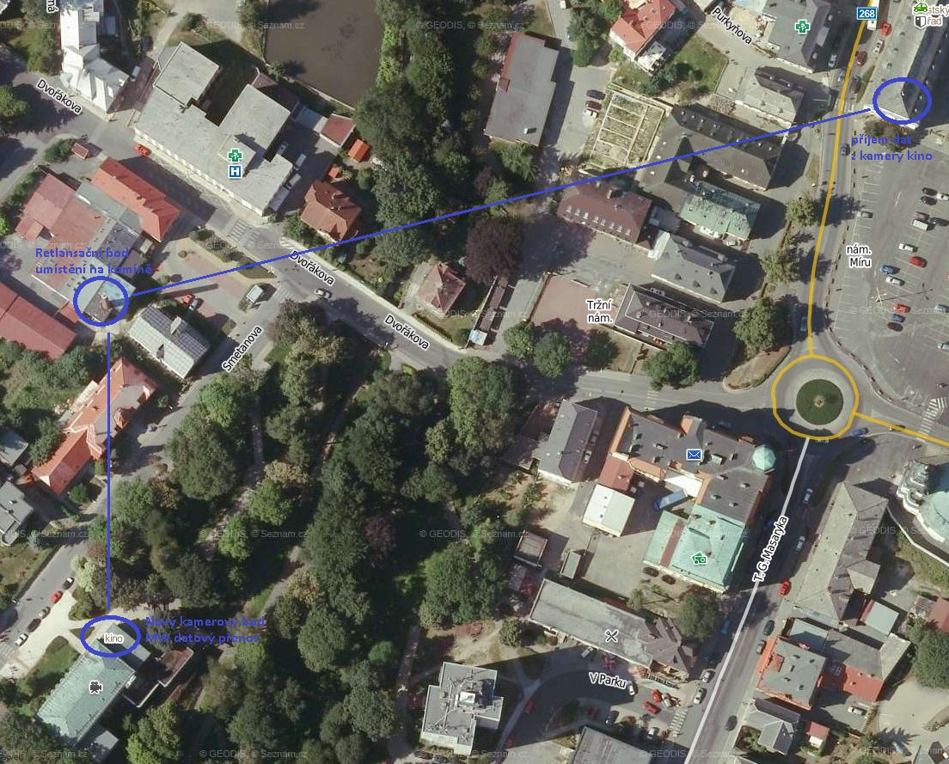

Lokalita objektu s novým kamerovým bodem a trasy MW spoje s retlansací

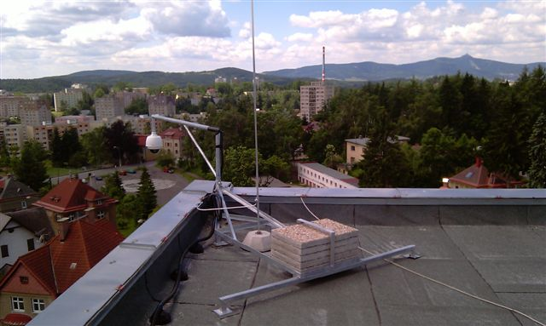
Vzorové provedení (odsouhlasené správcem objektu) uchycení kamery s jímací tyčí hromosvodu

Cenová nabídka pro nový kamerový bod, lokalita kino :

název | počet | cena
Kamerový bod, kompletní dodávka s instalací | 1
Přenosové trasy, kompletní dodávka s instalací | 1
Řídící pracoviště, rozšíření, kompletní dodávka | 1
Celkem bez DPH
DPH 21%
Celkem vč. DPH

